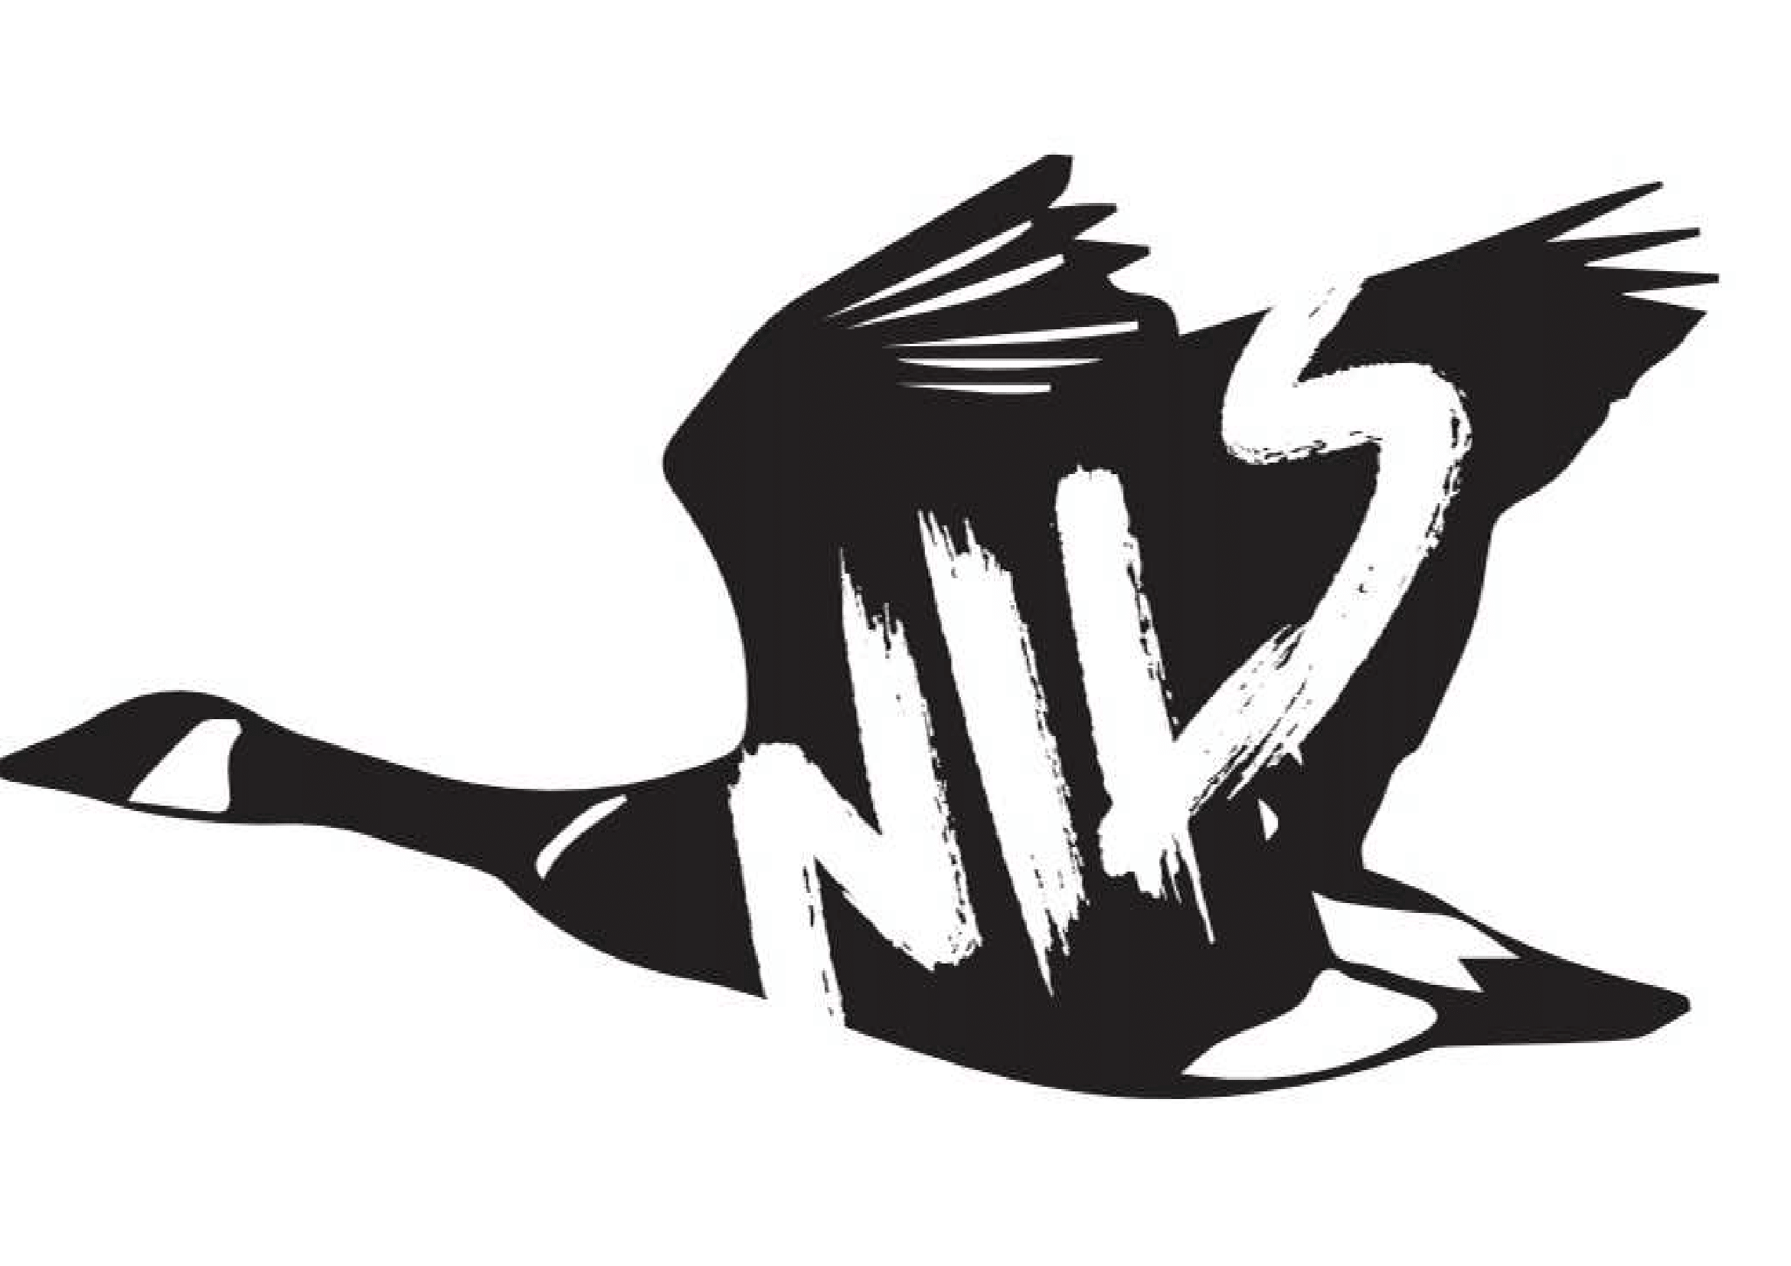
Éphémérides Nils 2022-2023 Q1

Vous trouverez ci-joint le détail des réunions et week-ends pour le premier quadrimestre. De plus amples informations seront données avant chaque activités, tels que les affaires à apporter, un éventuel PAF, l’endroit où se rejoindre, … Ces éphémérides ne seront, excepté force majeure, plus modifiées au courant de ce premier quadrimestre.

Septembre 2022

17/10 : Réunion de passage (10-18h)

Octobre 2022

01/10 : Réunion 14-18h

15/10 : Réunion 10-18h

29/10 : Soirée Halloween (17-21h)

Novembre 2022

19/11 : Réunion 14-18h

Décembre 2022

02/12-04/12 : Week-end (Vendredi 18h – Dimanche 13h)

17/12 : Veillé Noël (16-20h)

